Cykelsti på Oddenvej, Løvevej – Havnebyen

Rute 21, H123, km 13/0250–16/0410

Geografi – Skitseplan
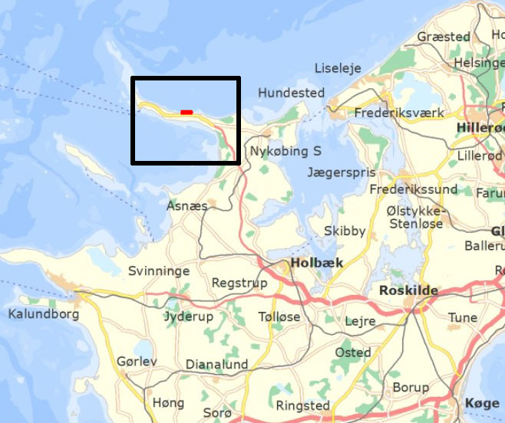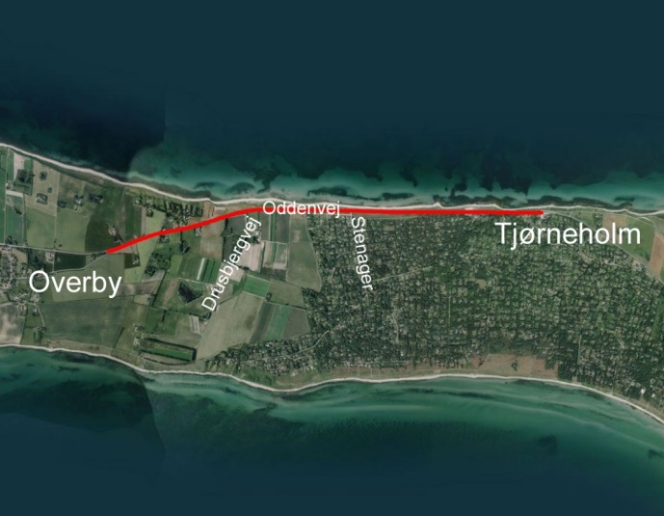

Formål
Projektets formål er at skabe en cykelstiforbindelse mellem Løvevej og Havnebyen. Projektet skal øge sikkerheden og trygheden for cyklister langs hovedlandevej 123 Oddenvej på strækningen mellem Løvevej og Havnebyen, på Sjællands Odde, herunder turister, pendlere og skolebørn.

Projektbeskrivelse
Det etableres en 2,5 m bred dobbeltrettet cykelsti syd for hovedlandevejen, med en 3,0 meter bred skillerabat mellem cykelsti og kørebane. Ved sideveje trækkes cykelstien ud mod kørebanen, og skillerabatten indsnævres til 1,5 meters bredde.

Stien tilsluttes i den østlige ende ved Løvevej ved eksisterende dobbeltrettet cykelsti i nordsiden. Her etableres en krydsningshelle på Oddenvej. I den vestlige ende tilsluttes stien Præstestræde (Overby), som er en mindre lokal vej, hvorfra cyklisterne kan fortsætte ad mindre lokale veje til stitunnel mod Havnebyen, eller videre mod Odden Færgehavn.

Oddenvej er en smal to-sporet vej med smalle kantbaner, hvor der forekommer lejlighedsvis tæt trafik (færgetræk), og hastigheden er forholdsvist høj. Strækningen vurderes at være både utryg og trafikfarlig for cyklister. Der er ikke registreret ulykker med cyklister på strækningen, hvilket formentligt til dels skyldes, at der ikke er mange, der benytter vejen til cykling på grund af utryghed. De nationale cykelruter 2 Hanstholm-København og 7 Sjællands Odde- Rødby Havn forløber parallelt med strækningen via grusveje i sommerhusområde/åbent land. Når cykelstien er indviet, kan de nationale cykelruter omlægges til statsvejen, hvorved cyklisterne undgår grusveje, og sparer en større omvej.

Miljø
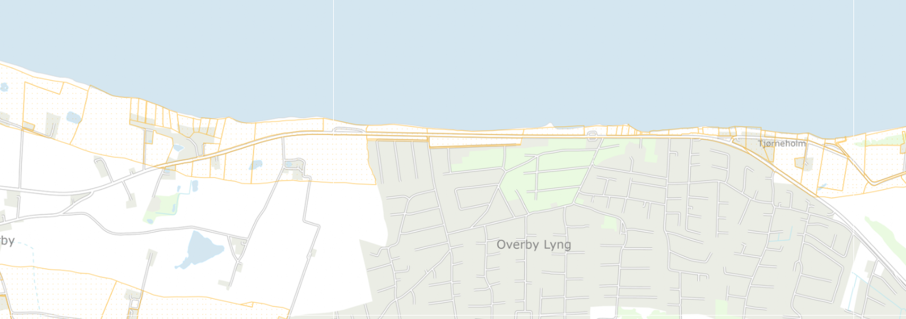
Figur 1: Strandbeskyttelseslinjen

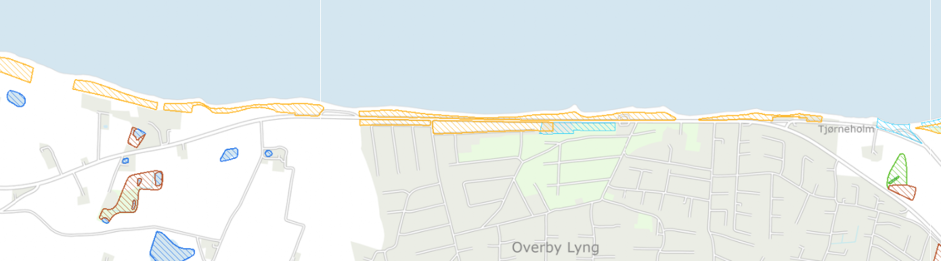
Figur 2: § 3 beskyttet overdrev og det fredede areal
Størstedelen af projektet ligger indenfor strandbeskyttelsen, se figur 1.

I området findes § 3 beskyttede naturtyper, herunder beskyttet overdrev og et beskyttet stendige.

Der er en større population af markfirben, der er en bilag 4 art, på overdrevsarealet ud for sommerhusområdet, Overby Lyng, på begge sider af vejen.
Anlæggelsen af cykelstien vil medføre en reduktion i deres levested. I alt vil et areal på 8000 m2 med optimale yngle-/rastesteder for markfirben blive inddraget i projektet ud af det samlet areal på 33.900 m2. Dertil kommer en påvirkning på suboptimale levesteder, hvor 9.600 m2 vil blive inddraget, heraf 4.100 m2, dog kun midlertidigt, da arealet vil blive brugt som arbejdsareal. Dette areal vil efter anlægsperioden dog fremstå mere velegnet end nu, da arealet bliver mere lysåbent.

Der gennemføres følgende naturtiltag:
- Ud for sommerhusområdet, ”Overby Lyng”, se figur 2, anlægges ikke grøft til afvanding af cykelstien på ydersiden af cykelstien, idet der afvandes ud i den 3 m brede skillerabat. Dette reducerer indgrebet/påvirkningen af overdrevsarealet.

- Ud for sommerhusområdet, ”Overby Lyng”, se figur 2, vil der ikke blive udlagt midlertidigt arbejdsareal. Anlægsarbejdet vil foregå fra eksisterende vej for ikke at skulle berøre mere areal end nødvendigt til selve cykelstiprojektet. Herved reduceres naturarealet, der bliver påvirket af projektet.

- For at tilgodese biodiversiteten og markfirbenene vil der på hele strækningen kun blive udlagt muld, der kommer fra projektet, i skillerabatten. Skillerabatten vil være med råjord og uden tilsåning med græs ol.

- Der vil ikke blive udlagt muld på sydsiden af cykelstien og disse arealer vil ikke blive tilsået.

- Delvis rydning af krat og buske (fjernelse af buske og træer med rod) af ca. 80 % af arealet på den vestligste del af overdrevet (arealet beliggende længst mod vest i sommerhusområdet, vest for Stenager). I forbindelse med rydningen kan der med fordel foretages en maskinel afskrabning/vending af overjorden. Der skal etableres 15 skrab på hvert ca. 10 m².

- Både rydningen og afskrabningen skal foretages mindst ét år inden anlægsperioden. Begge er éngangsindgreb. Ved at foretage rydning og afskrabning skabes et stærkt forbedret yngle-/rasteområde for markfirben med et samlet areal på ca. 0,56 ha.

- Sommerhusområdet ved Overby Lyng afgrænses længst mod vest af et gammelt stendige, som for nuværende desværre er totalt overgroet af høj, tæt græsvegetation. Ved at foretage en kraftig rydning af vegetation på diget vil det kunne blive et velegnet yngle-/rasteområde for markfirben. Efterfølgende vil en kontinuerlig vedligeholdelse af diget som lysåbent være påkrævet f.eks. ved slåning med buskrydder hvert tredje år. Rydningen bør foretages mindst ét år inden anlægsperioden. Det samlede areal af stendiget, hvor der bør foretages rydning af vegetation, er på ca. 200 m².

- Etablering af mindst 1,0 ha biotop for markfirben. Biotopen skal placeres i direkte sammenhæng med eller i meget tæt på (<150 m) fra eksisterende yngle-/rasteområder i området. Et meget vigtigt aspekt ved etablering af biotoper til markfirben er, at de indeholder en rigelig mængde af forskelligartede strukturer. Således skal etablerede biotoper både give læ, ly, skjul, soleksponering og gode muligheder for at jage insekter samt kunne fungere som overvintringslokalitet.

Såfremt ovenstående biotop ikke kan opfyldes, kan der med fordel etableres en række soleksponerede stendiger med foranliggende grusflader. Anlæg af soleksponerede stendiger med foranliggende grusflader har vist sig at være udmærkede yngle-/rasteområder for markfirben allerede kort tid efter etableringen. Det er vigtigt, at grusfladerne etableres på sydsiden af de nyetablerede stendiger samt, at de etableres med vasket grus (0-4 mm). Etableringen skal foretages mindst ét år inden anlægsperioden.

- Én årlig slåning af den fremtidige skillerabat mellem cykelstien og Oddenvej. Dette gøres for at hindre tilgroning af vejrabatten. Det er vigtigt, at det afklippede materiale efterfølgende fjernes for at undgå eutrofiering og skygning, hvilket vil have negative konsekvenser for områdets egnethed som yngle-/rasteområde for markfirben.

Tidsplan og areal
Projektet sendes til Trafikstyrelsen i februar 2022 og udfaldet af VVM-screening er forventet i maj 2022.
Dispensationer bliver indhentet i perioden op til september 2022.
Da der skal erhverves areal til projektet, skal der gennemføres berigtigelses- og ekspropriationsforretninger. Det er forventet, at besigtigelsesforretning kan holdes i december 2022 og ekspropriationsforretning i juni 2023.
Det er forventet, at aftalen med Odsherred kommune om naturtiltag kan være på plads i januar 2023 og naturtiltag udføres i februar/marts 2023. Et år efter udførelse af naturtiltag, kan projektet udføres forår/sommer 2024.

